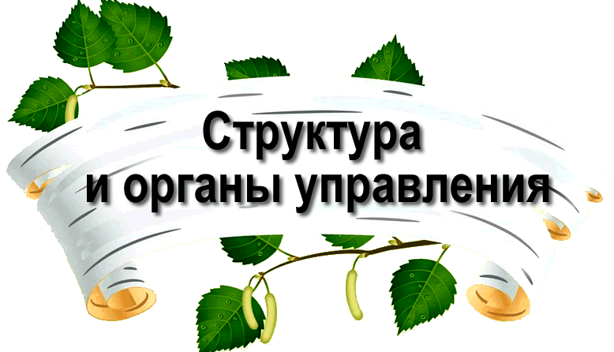

Управление МКОУ Марковской ОШ

осуществляется в соответствии
с Законодательством РФ и Уставом школы

Учредитель – Администрация Комсомольского муниципального района Ивановской области

Управление образования Администрации Комсомольского муниципального района

Профсоюзная организация
Педагогический совет
Детский общественный Совет
Директор школы
Управляющий Совет
Общее собрание трудового коллектива

- Административно-управленческий аппарат | Лучкова Марина Николаевна – директор  Шаркова Галина Борисовна – ответственная за учебно-воспитательную работу  Юмаева Юлия Николаевна – главный бухгалтер
- Общее собрание работников школы | Срок полномочий общего собрания работников школы не ограничен.  Состав в 2020-2021 учебном году – 14 человек (педагогические работники школы, административно-управленческий аппарат, младший обслуживающий персонал). | Коллективный договор МКОУ Марковской ОШ  Устав МКОУ Марковской ОШ
- Управляющий Совет | Председатель Управляющего Совета школы – Косованова Надежда Андреевна | Положение об Управляющем Совете МКОУ Марковской ОШ
- Педагогический совет школы | Срок полномочий педагогического совета школы не ограничен.  В состав входят педагогические работники и директор.  Председатель – Лучкова Марина Николаевна  Секретарь – Антонова Светлана Леонидовна | Положение о педагогическом совете МКОУ Марковской ОШ
- Профсоюзная организация | Председатель – Шаркова Галина Борисовна
- Детский общественный Совет | В состав входят пять обучающихся 5-9 классов.

